**GUIA EVALUADA DE ARTES VISUALES**

**CONTENIDO Y/O OBJETIVO: Pensar críticamente y reflexionar sobre las relaciones arte-cultura-tecnología, a partir de obras significativas del patrimonio artístico.**

Nombre: ________________________________________________ Nota: ___________

Curso : 4°M __________ Fecha: _____________ Puntaje obtenido: _________

**Instrucciones para el alumno.**

En la siguiente guía evaluada aprenderás los criterios mediante los cuales elaborar un discurso artístico y una crítica artística, elementos primordiales para dar sentido y poner en valor las obras artísticas realizadas por los demás o por ti mismo.

Da tu mejor esfuerzo realizando este trabajo, ya que los conceptos aprendidos aquí serán vitales para el desarrollo de tu trabajo durante este año

[evaluacionesarteytecnologia@gmail.com](mailto:evaluacionesarteytecnologia@gmail.com) , ¡Éxito!

**1) CREACIÓN DEL DISCURSO ARTÍSTICO.**

El discurso artístico corresponde al fundamento teórico y expresivo que da su razón de ser a una obra de arte. Debe señalar los temas de la obra y explicar la forma en que se tomaron las decisiones artísticas (o se interpreta que se tomaron las decisiones, en caso de elaborar un discurso respecto a una obra ajena). Relaciona lo que vemos o percibimos en la obra con el significado que atribuimos a la misma.

El arte, al ser un lenguaje complejo, no está sujeto a una única interpretación. Por eso es fundamental ser capaces de respaldar nuestras observaciones para poder interpretar una obra de arte de forma válida y profunda, pudiendo valorar y aprender del arte.

**ELEMENTOS DEL DISCURSO ARTÍSTICO**

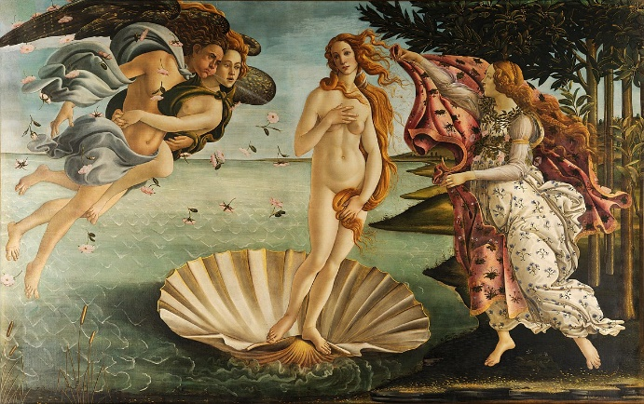En la tabla de la siguiente página, encontrarás explicados los elementos del discurso artístico, además de un ejemplo de discurso artístico aplicando los conceptos, respecto a la siguiente obra:

*“El Nacimiento de Venus”*

Sandro Botticelli, c. 1482-1485

Pintura del estilo renacentista

|  |  |  |
| --- | --- | --- |
| **ELEMENTOS DEL DISCURSO ARTÍSTICO** | | |
|  | Explicación del elemento | Ejemplo |
| **Presentación** | Contextualización de la obra y del discurso a presentar. Nombre del autor y la obra. | “El Nacimiento de Venus” es una de las obras símbolo del Renacimiento, creada por uno de sus maestros más relevantes: Sandro Botticelli. |
| **Tema General** | Principal tema representado en la obra. ¿Quién o qué es representado? | La obra representa el origen mitológico de Venus, diosa romana del amor y la belleza, naciendo de la espuma del mar. |
| **Opinión del Tema general** | ¿Te parece que el tema es representado de forma positiva y negativa?  ¿Qué opinas sobre la representación del tema? | La composición del cuadro, con Venus como figura central le brinda grandeza, representándose como un ser de vital importancia en la cosmovisión de la mitología romana. |
| **Tema Específico** | Tema que está implícito (es decir, no literal) en la obra ¿Cómo nos hace sentir? | La representación de una Venus desnuda muestra la feminidad y la belleza con una perspectiva más libre, |
| **Contenido del Tema Específico**  **(Datos del tema)** | Aquellos elementos que contiene la obra que te lleven a identificar y describir el tema específico. (Interpretación) | lo cual fue revolucionario en su época, ya que en el momento en que se realizó el cuadro, la desnudez femenina aún era vista como un tema tabú. |
| **Relación de la obra con el tema específico.** | ¿Qué aspectos de la obra nos permiten comprender el tema? (análisis) | En el cuadro, inclusive, podemos ver como el personaje de la derecha, corre a cubrir a la diosa recién nacida. |
| **Conclusión** | Síntesis final que cierra el discurso artístico. | “El nacimiento de Venus” fue un cuadro que pasó a la historia por su valiente interpretación del desnudo femenino, utilizando un tema mitológico. |

**RESPONDE A LA SIGUIENTE PREGUNTA (3 PTOS)**

**¿Estás de acuerdo con la crítica realizada a “El Nacimiento de Venus”? Argumenta tu respuesta, tanto en caso de estar de acuerdo como de estar en desacuerdo, señalando qué otras cosas ves en la pintura que no se incluyeron en el ejemplo.**

____________________________________________________________________________________________________________________________________________________________________________________________________________________________________________________________________________________________________________________________________________________________________________________________________________________________________________________________________________________________________________________________________________________________________________________________________________________________________________________________________________________________________________________________________________________________________

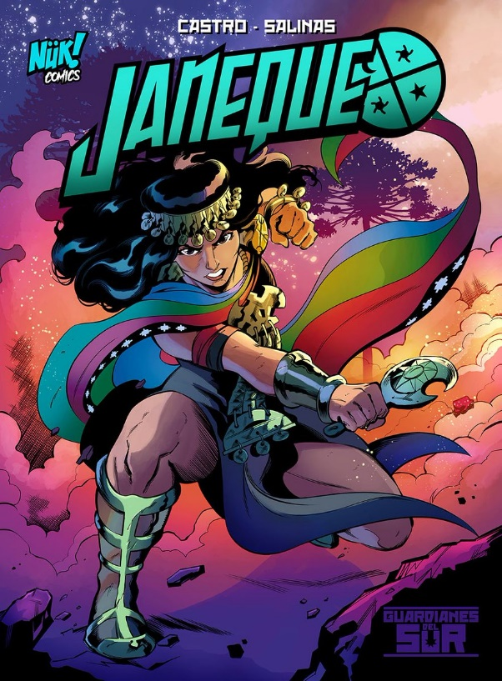**OBSERVA LA SIGUIENTE OBRA Y DESARROLLA UN DISCURSO ARTÍSTICO RESPECTO A LA MISMA. (14 PTS).**

*Janequeo, primer volumen 1*

Guardianes del Sur, 2018

Ilustración digital, portada de cómic.

|  |  |
| --- | --- |
| Presentación  1 pt. |  |
| Tema General  1 pt. |  |
| Opinión del Tema general  2 pts. |  |
| Tema Específico  1 pt. |  |
| Contenido del Tema Específico  (Datos del tema)  4 pts. |  |
| Relación de la obra con el tema  4 pts. |  |
| Conclusión  1 pt. |  |

**2) CREACIÓN DE LA OBRA DE ARTE**

**REALIZA UNA VIÑETA DE COMIC DE TEMÁTICA LIBRE Y ELABORA UN DISCURSO ARTÍSTICO QUE FUNDAMENTE LAS DECISIONES QUE TOMES PARA CREAR Y EXPRESAR (TÉCNICA LIBRE) (28 PUNTOS)**

|  |  |  |
| --- | --- | --- |
| **TABLA DE EVALUACIÓN DEL ITEM** | | **Puntaje** |
| **Creación del discurso artístico** | | **14 puntos** |
| **Creación de la obra** | | **14 puntos** |
| Nombre de la obra | 1 punto |
| El tema representado es coherente con el encargo  (PROBLEMÁTICAS de la juventud contemporánea) | 5 puntos |
| La obra realizada es coherente con el discurso artístico propuesto por el o la estudiante. | 5 puntos |
| La obra se presenta limpia, en el formato indicado y sin borrones. | 3 puntos |

|  |  |
| --- | --- |
| **DISCURSO ARTÍSTICO** | |
| Presentación  1 pt. |  |
| Tema General  1 pt. |  |
| Opinión del Tema general  2 pts. |  |
| Tema Específico  1 pt. |  |
| Contenido del Tema Específico  (Datos del tema)  4 pts. |  |
| Relación de la obra con el tema  4 pts. |  |
| Conclusión  1 pt. |  |

|  |
| --- |
| **OBRA** |
|  |
| Nombre de la obra: |